DESPEDIDA A UNA DOCENTE EJEMPLAR
Comunidades educativas: IED EL HORNO – IED JOSE DE LA LUZ MARTINEZ Municipio de San Zenón – Magdalena.

El pasado 19 de Julio de 2014 falleció en la Clínica General del Norte de la Ciudad de Barranquilla Atlántico la docente Licenciada y Administradora de Empresas EDILSA TOSCANO MUÑOZ, quien se desempeñaba como titular del Área de Matemáticas y Física de la IED EL HORNO en el Municipio de San Zenón Magdalena. Madre de dos hijos que adelantan estudios universitarios.
Una docente comprometida con su labor y el bienestar estudiantil, fue gestora en el año 1998 junto a otras docentes y padres de familia en la creación de la Secundaria en El Centro Educativo Artesanal de Santa Teresa hoy IED JOSE DE LA LUZ MARTINEZ del Municipio de San Zenón, en el 2007 hizo parte del grupo de docentes que iniciaron el Proyecto de MEMA RURAL de la Media Técnica, dando como resultado en el 2009 la Primera Promoción de Bachilleres en la Sede El Horno.
Será recordada por las Comunidades Educativas donde se desempeñó como una mujer con grandes virtudes, forjadora de ilusiones preocupada por el porvenir de las generaciones presentes y futuras, gestora de proyectos innovadores visionados en el mejoramiento estudiantil, muy carismática y alegre.
Durante su vida laboral participó en diferentes procesos que le permitieron obtener el reconocimiento de los directivos, docentes, estudiantes, padres de familia y líderes comunitarios de los corregimientos de las Instituciones y sedes de desempeño; entre sus acciones destacamos, las Olimpiadas matemáticas que al lado de la docente Rumualda Arias Soto la desarrollaron institucionalmente, fue ascendida al cargo de Coordinadora en el período 2011 al 2012 el cual cumplió con eficiencia en la Sede Bermejal, luego al retornar a las labores académicas y de dirección de grupo creó al lado de su esposo Julio Fernando Fuentes Fonseca docente de Artística la Danza de gusano y la difusión del baile Bullarengue, expresiones culturales y folclóricas de muy buena acogida en la Sede de El Horno dándolas a conocer en varios encuentros culturales de las comunidades aledañas.
Siempre estuvo dispuesta a apoyar los proyectos institucionales que se desarrollaban en su entorno educativo.
En la actualidad y con la reorganización de las Instituciones Oficiales del Departamento estaba asignada a la Planta de personal de la IED EL HORNO.
El equipo Directivo, Docentes, Padres de Familia, Estudiantes y Administrativos de las IED JOSE DE LA LUZ MARTINEZ lamentan irreparable pérdida de la gran compañera y amiga; al igual que extienden sus condolencias a sus Hijos Édgar, Yuselis, a su Esposo Julio Fernando Fuentes Fonseca, Familiares y en igual consideración a todos los miembros de la Comunidad Educativa de la IED EL HORNO.
Paz en su tumba y Dios le bendiga en su patria celestial
MOMENTOS DE NUESTRA COMPAÑERA EDILSA TOSCANO MUÑOZ
I
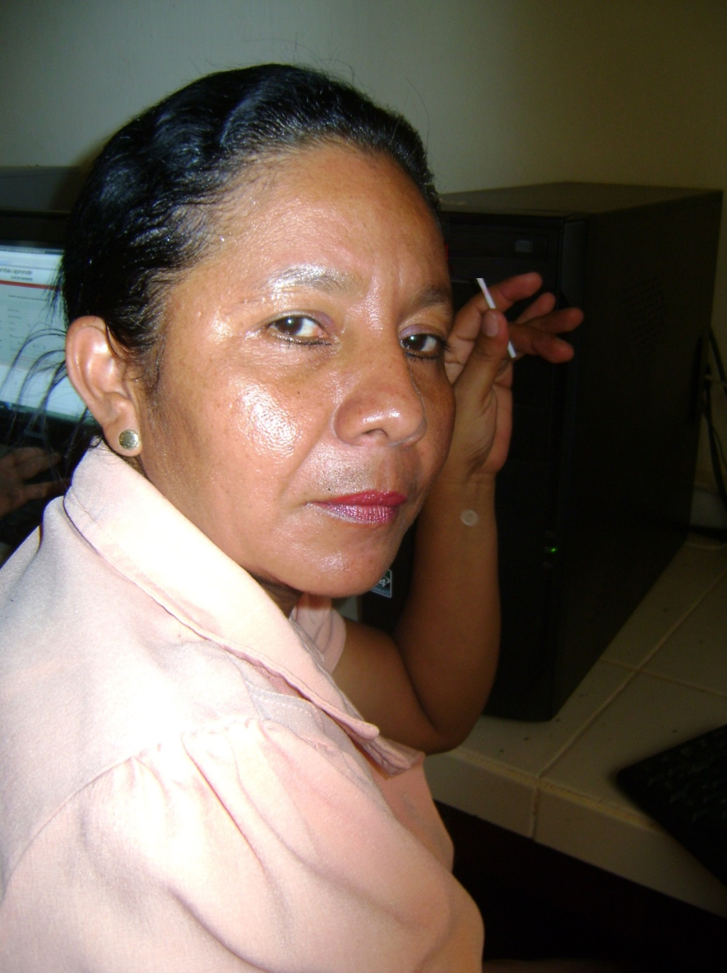

Edilsa Toscano, en 2010 como docente aprendiz del Programa Intel Educar (Foto archivo institucional)

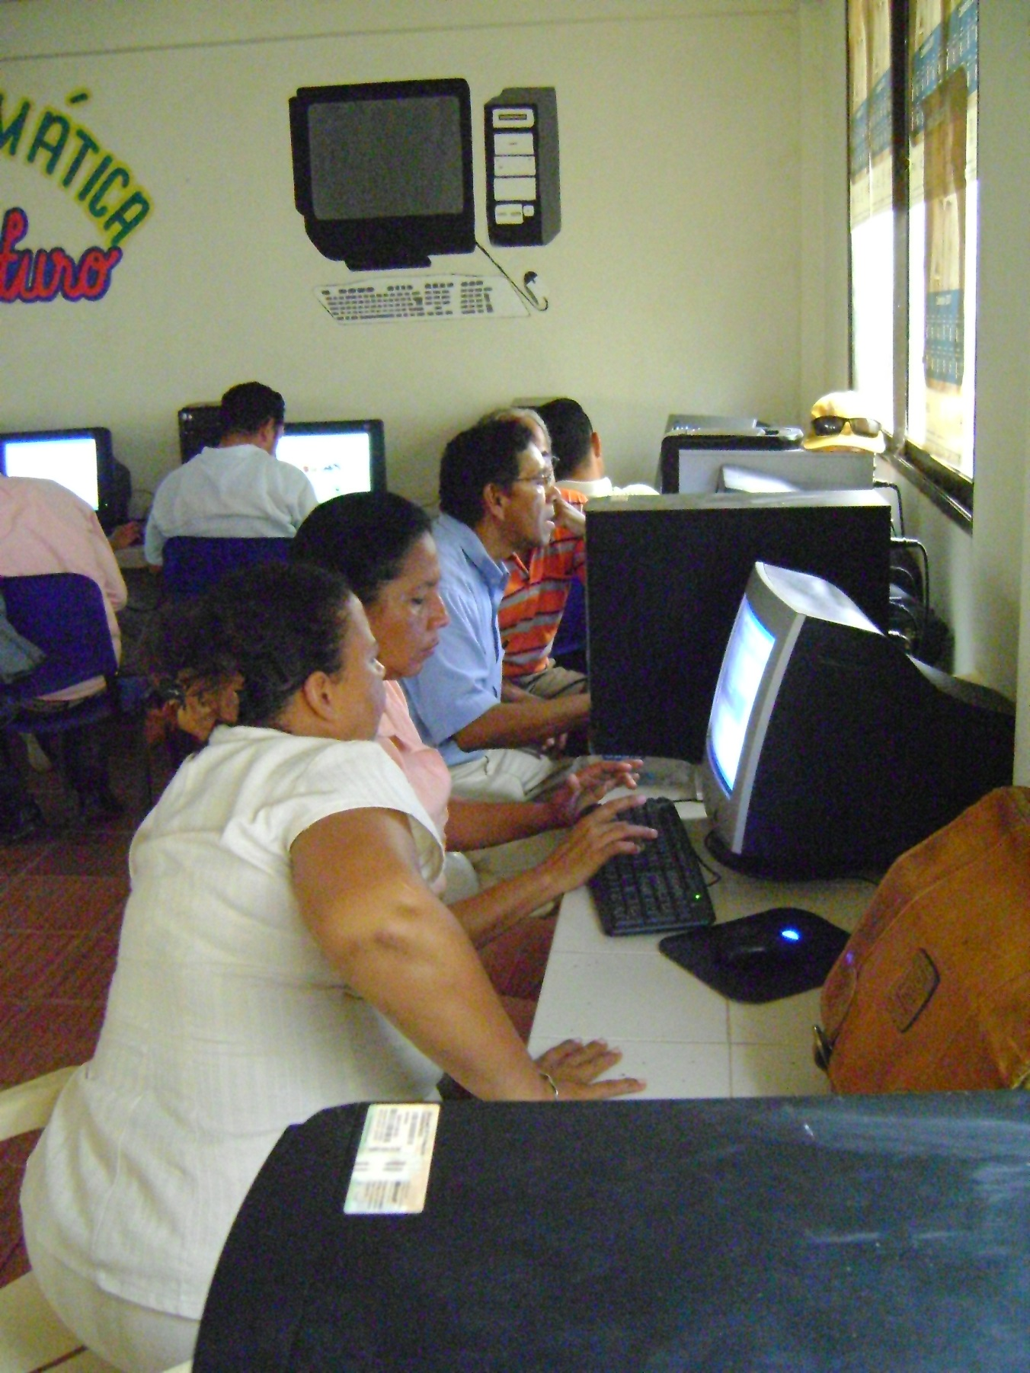
II

En actividades de Proyectos de mejoramiento Institucional, con docentes de las Sedes de El Horno y Bermejal 2010 (Foto archivo institucional)

III
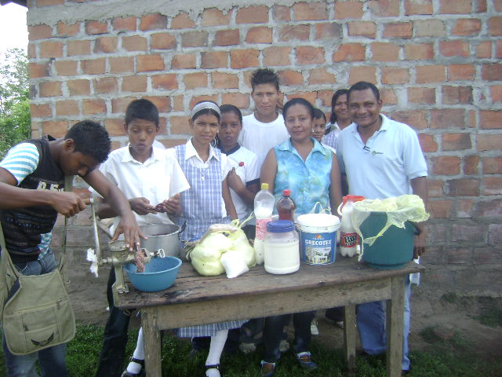
Jornada pedagógica de Exposición de Dulces en la IED EL HORNO, con estudiantes y el Coordinador de la época Aquiles Trespalacio Navarro (2011) (Foto archivo Institucional)

IV
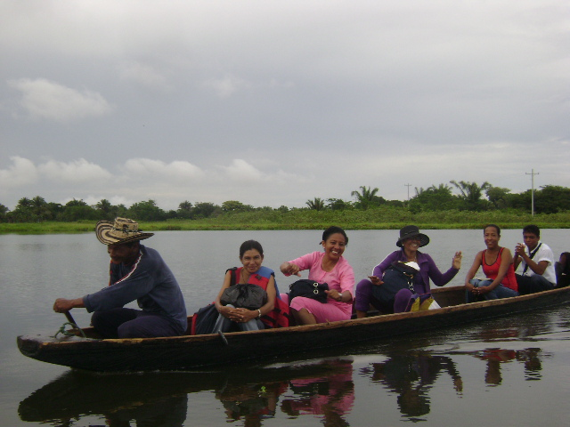

Edilsa Toscano Muñoz (la tercera ocupante) Travesía en la ola invernal del 2010 de Santa Teresa a Mompós Bolívar, siempre acompañada del buen ánimo (Foto archivo Institucional)

V
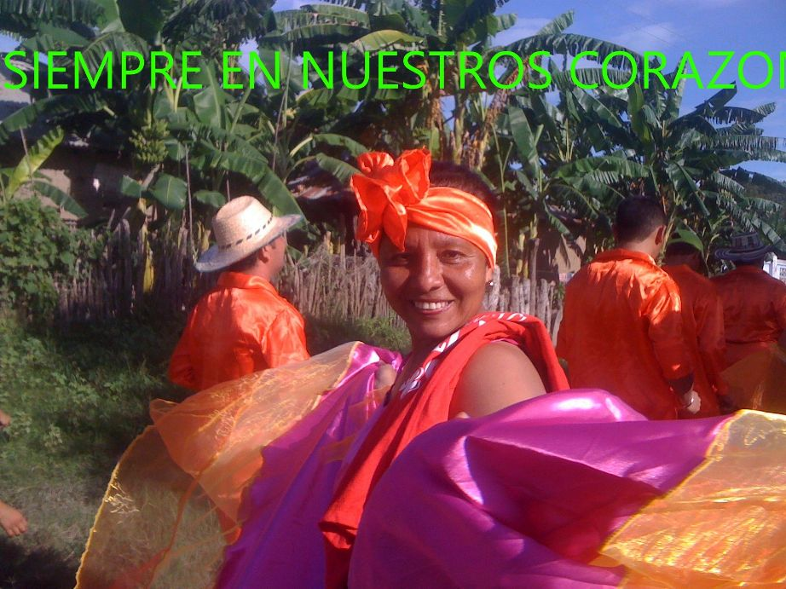
En presentación cultural y difusión del bullarengue en la IED EL HORNO 2014 (Foto Larry Barraza)

VI
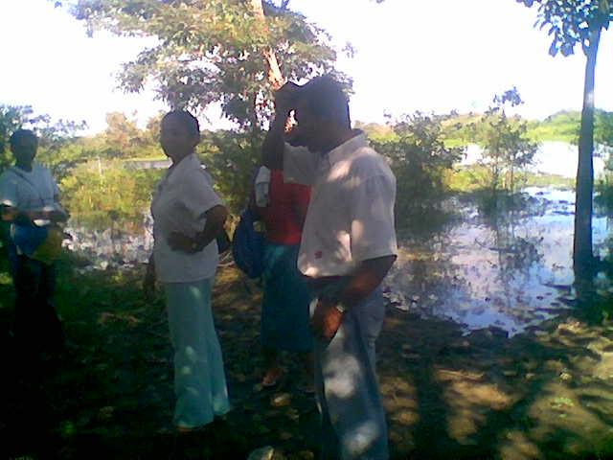
Liderando el grupo de Estudiantes de la Primera Promoción de la MEMA RURAL Sede El Horno 2007
(Foto Archivo Institucional)

VII
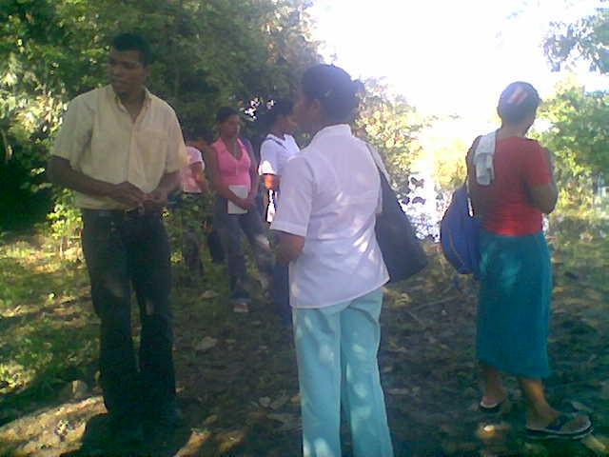
Liderando el grupo de Estudiantes de la Primera Promoción de la MEMA RURAL Sede El Horno 2007
En compañía del tutor de Alfarería Rafael Martínez Torres (Foto Archivo Institucional)

